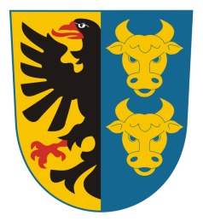

Obec Tuř

Informace k volbám do Evropského parlamentu dne 24.5.-25.5.2019

Starosta obce Tuř v souladu s § 2 odst. 4 zákona a § 26 odst. 4 zákona č. 491/2001 Sb. dává na vědomí zákaz změny vymezení volebních okrsků.
Dále dává na vědomí / dle § 30 odst. 2 zákona /
Žádosti o vydání voličského průkazu je možné podat u obecního úřadu Tuř:
- v listinné podobě s úředně ověřeným podpisem
- v elektronické podobě zaslané prostřednictvím datové schránky
- osobně
Starosta dle § 16 odst. 1 písm. c/ zákona stanovuje minimální počet členů okrskové volební komise v počtu 4 členů komise.
V Obci Tuř je stanoven jeden volební okrsek. Místem konání voleb je zasedací místnost Obecního úřadu v Tuři na adrese Tuř čp. 13, 50601 Jičín.
Starosta obce jmenuje zapisovatele okrskové volební komise sl. Nikolu Řehákovou.

V Tuři 12.3.2019

Martin Řehák
Starosta obce Tuř

